

山葉女子高球賽 魏筠潔並列59名
中央社 – 2015年4月5日 下午4:34
（中央社記者李晉緯台北5日電）台灣高球女將魏筠潔今天在山葉女子公開賽的末輪打出76桿成績，4輪合計高於標準桿14桿的302桿成績，在本次賽事排名並列第59名。
女子高球日巡賽（JLPGA）總獎金1億日圓（約新台幣2600萬元）的山葉女子公開賽（Yamaha Ladies Open），2日起在日本的靜岡舉行4天共72洞的賽事。
魏筠潔上週在總獎金8000萬日圓（約新台幣2100萬元）的AXA女子高球賽（AXA Ladies Golf Tournament）找回昔日身手，最後拿下並列第3名的好成績。
這次比賽，她在前兩輪分別打出74桿、75桿成績，並以兩輪合計149桿成績，排名並列第44名，晉級後她在第3輪吞下6個柏忌，僅在第18洞抓下小鳥，單輪77桿、3輪合計226桿成績，讓她的排名滑落到並列56名。
今天末輪的比賽，魏筠潔抓下4隻小鳥，卻也吞下5個柏忌，還在第1洞出現三柏忌，交出單輪高於標準桿4桿的76桿成績，4輪總計高於標準桿14桿的302桿成績在最後排名並列59名。
姚宣榆前兩輪陸續打出78桿、73桿，兩輪合計高於標準桿7桿的151桿成績，提前遭到淘汰；盧曉晴本週則是前往美國，挑戰LPGA五大賽之一，原名納比斯科錦標賽（Kraft Nabisco Championship）的全日空高球賽（ANA Inspiration）。
日本女將渡邊彩香（Ayaka Watanabe）前三輪分別打出72桿、70桿、72桿，今天她急拉尾盤，繳出7鳥、2柏忌的67桿佳績，最後以4輪總計低於標準桿7桿的281桿成績拿下冠軍。1040405

相關新聞照片
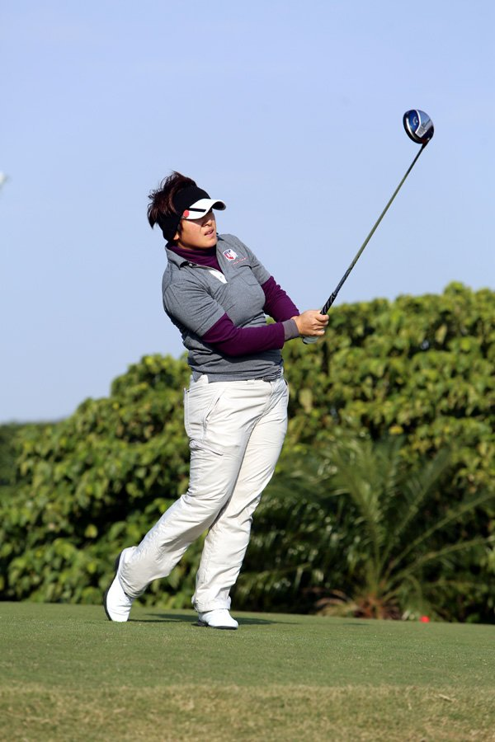魏筠潔( 圖/羅開Golf 頻道)

